湖南工业大学新校区学生宿舍用户上网指南

- 新用户在首次使用校园网之前，需要先去运营商营业厅（移动、电信、联通）开通相应的宽带资费套餐（套餐具体情况可去校园内的运营商营业厅咨询），并请向运营商确定您的宽带密码（注：宽带密码≠手机服务密码）；
- 登陆校园SAM用户自助服务系统（链接http://172.16.10.152:8080/selfservice/），输入校园网用户名和密码（用户名为学号，初始密码为身份证后6位），即可登陆自动系统（如下图所示）；
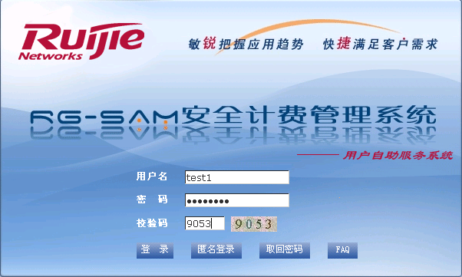
- 进入“运营商账号管理/运营商账号绑定”页面，选择相应的运营商名称、绑定运营商账号和密码（运营商提供的宽带密码）；
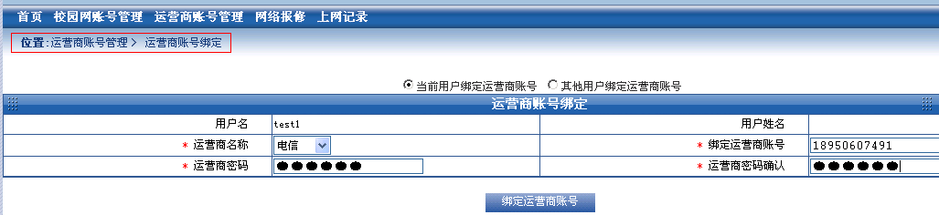
- 将电脑网口联接到宿舍的网络接口上，运行锐捷网络认证客户端，选择对应的网络服务（如下图所示），输入校园SAM账号和密码（用户名为学号，初始密码为身份证后6位），认证成功后即可使用宽带网络。
